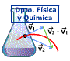 | Química del carbono  Hidrocarburos | IES La Magdalena.  Avilés. Asturias

El carbono tiene una propiedad característica, que solo posee (aunque en mucha menor extensión) el silicio, es su facilidad para formar enlaces covalentes (apolares) con otros átomos de carbono, lo que le permite formar cadenas muy largas que pueden ramificarse o ciclarse, y en las que se pueden insertar otros átomos (dando lugar a los "grupos funcionales") dando lugar a una multitud de compuestos cuyo estudio constituye el objeto de la Química del Carbono(1)
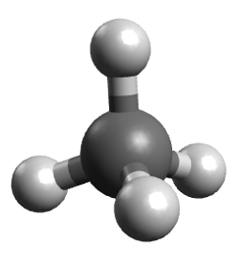
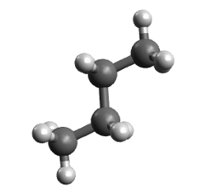
Debido a la configuración tetraédrica del carbono, en sus compuestos con enlaces simples, las cadenas adquieren una estructura con una típica conformación en zig-zag.

El metano (CH₄) puede considerarse como el compuesto más simple de la química del carbono. En él es fácilmente apreciable la estructura tetraédrica.

La cadena del compuesto con cuatro átomos de carbono (butano (C₄H₁₀) muestra la conformación en zig-zag de las cadenas carbonadas.

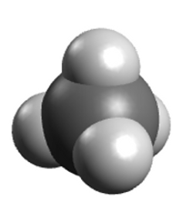
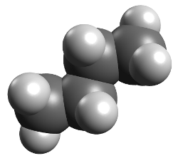

Es conveniente tener lo anterior en mente ya que las moléculas orgánicas se suelen representar como si todos los enlaces estuvieran contenidos en el plano del papel (forma desarrollada), como cadenas (forma semidesarrollada) o, simplemente, como fórmulas compactas, no simplificables, (fórmulas empíricas):
C
C
C
C
H
H
H
H
H
H
H
H
H
H
Butano. Fórmula desarrollada

CH₃
CH₂
CH₂
CH₃
C₄H₁₀
Butano. Fórmula semidesarrollada
Fórmulas estructurales

Butano. Fórmula molecular (no simplificable)

Las moléculas pueden tener un átomo o grupos de átomos que les confieran unas propiedades características, son los llamados grupos funcionales.

Ejemplos:
CH₃-CH₂-CH₃
Sin grupo funcional
CH₃-CH=CH₂
Doble enlace
CH₂OH
CH₃
Hidroxilo (alcohol)
- C -
O

CH₃
CH₃
CH₂
Carbonilo (cetona)
Hidrocarburos

Los hidrocarburos son compuestos constituidos exclusivamente por carbono e hidrógeno. Entre los átomos de carbono pueden existir enlaces simples, dobles o triples. Constituyen el esqueleto de las moléculas orgánicas.
Podemos clasificar los hidrocarburos en dos grandes grupos:
- Hidrocarburos alifáticos

Los hidrocarburos alifáticos pueden ser de cadena lineal, cíclicos, saturados o no saturados:
Hidrocarburos alifáticos
Saturados
No saturados
Lineales o alcanos
Cíclicos o cicloalcanos
Olefinas o alquenos
Acetilenos o alquinos
Cicloalquenos
Solo enlaces
sencillos C-C
Enlaces
dobles C=C
Enlaces
triples C C
Ciclos con dobles enlaces C=C

CH
CH
CH₃
CH₃
CH
CH₂
CH₂
CH₂
CH₃
CH₃
CH₃
Hidrocarburo lineal (ramificado)
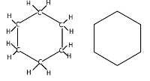
Cicloalcano (notación simplificada a la derecha)

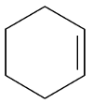
Cicloalqueno
CH₃
CH
CH
CH
CH₃
CH₃
CH₂
Olefina (alqueno)

CH₃
CH₂
C
C
CH₃
Alquino

- Hidrocarburos aromáticos, bencénicos o arenos.
Los hidrocarburos aromáticos son los derivados del benceno (C₆H₆), cuya singular estructura le confiere unas propiedades características (aromaticidad).
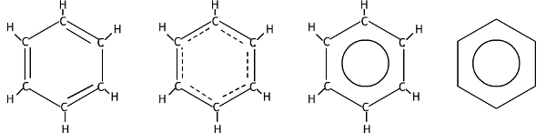
La fórmula del benceno se corresponde con una estructura cíclica con dobles enlaces alternados
Realmente todos los enlaces son iguales e intermedios entre uno doble y uno sencillo. Los dobles enlaces están deslocalizados.
La equivalencia de todos los enlaces se indica con una circunferencia en el interior del anillo
Estructura simplificada

Hidrocarburos saturados lineales (alcanos)

Los hidrocarburos saturados de cadena lineal tienen de fórmula general C_{n}H_{2n+2} .Sólo contienen enlaces simples C-C. Pueden ser de cadena lineal o presentar ramificaciones laterales.
En una cadena carbonada podemos identificar carbonos primarios, o de final de cadena, en los que solo uno de sus enlaces se utiliza para enlazar con otro carbono; secundarios, enlazados a dos carbonos; terciarios, enlazados a tres carbonos, o cuaternarios cuando sus cuatro enlaces son uniones C-C:

CH₂
CH₃
C

CH₃
CH₂
CH₃
CH
CH₃
CH₃
Carbono terciario
Carbono cuaternario
Carbono primario
Carbono secundario

Nomenclatura
- Los hidrocarburos de cadena lineal se nombran con un prefijo que indica el número de átomos de carbono de la cadena y la terminación -ano, característica de los hidrocarburos saturados.
Los primeros términos de la serie, hasta cuatro átomos de carbono, reciben nombres especiales:
CH₄ Metano
Un conjunto de compuestos que, teniendo el mismo grupo funcional, cada uno de ellos se diferencia del anterior en que posee un grupo -CH₂- (metileno) más, constituyen una serie homóloga.
CH₃-CH₃ Etano
CH₃-CH₂-CH₃ Propano
CH₃-CH₂- CH₂-CH₃ Butano
CH₃-CH₂ - CH₂- CH₂ -CH₃ Pentano
CH₃-CH₂ - CH₂- CH₂ - CH₂ -CH₃ Hexano
A partir de los hidrocarburos podemos obtener los radicales de alquilo por pérdida de un hidrógeno (lo que deja un enlace libre). Los radicales de alquilo se nombran igual que los hidrocarburos de los que derivan cambiando la terminación -ano por -il o -ilo:
CH₃- Metil o metilo
CH₃-CH₂ - Etil o etilo
CH₃-CH₂-CH₂- Propil o propilo
CH₃-CH₂- CH₂-CH₂- Butil o butilo
CH₃
CH₃
CH
Isopropil

CH₃
CH₃
CH -
CH₂
Isobutil

- Para nombrar hidrocarburos saturados ramificados se aplican los criterios siguientes:
- Elegir la cadena principal. Para ello aplicar, por orden, las siguientes normas:
  - La más larga
  - La que tenga mayor número de sustituciones
  - La que tenga los localizadores(2) (suma) más bajos.
- Numerar la cadena principal de tal forma que los localizadores (suma) sean los más bajos posibles.
- Nombrar los sustituyentes por orden alfabético. A la hora de clasificar alfabéticamente no se consideran los prefijos numerales (di, tri...) de los sustituyentes simples.
- Nombrar la cadena principal.
Ejemplos:
CH₃
CH₃
1
5
6
3
4
CH
CH
CH₃
CH
CH₂
CH₂
CH₃
Cadena principal
CH₃
2
Localizador
Sustitución

3-etil-2,4-dimetilhexano
Los números se separan mediante guiones de los nombres de los sustituyentes
El nombre de la cadena principal se une al del último sustituyente

El prefijo numeral no cuenta a la hora de establecer el orden alfabético
Los números se separan mediante comas

CH₂
CH₃
C

CH₃
CH₂
CH₂
CH₃
3,3,5-trimetiheptano
CH
CH₃
CH₃
2,2-dimetilbutano
CH₂
CH₃
C

CH₃
CH₃
CH₃
CH
CH₃
CH
CH₃
CH₂
CH₂
CH₂
CH₃
CH₃
1
2
3
4
5
6
3-etil-2-metilheptano
CH₂
7

Hidrocarburos saturados cíclicos (cicloalcanos)

En este tipo de hidrocarburos los átomos de carbono se encuentran unidos formando anillos.

Nomenclatura

- Los cicloalcanos se nombran anteponiendo el nombre de los sustituyentes (en orden alfabético) al del hidrocarburo correspondiente con la palabra ciclo antepuesta.
- La numeración del ciclo se hace de tal forma que los localizadores (suma) sean los más bajos posibles. Si hay duda decide el orden alfabético de los sustituyentes.
Ejemplos:
Normalmente se adopta la forma más esquemática de la derecha en la que se los vértices del polígono se supone que están ocupados con C y los correspondientes átomos de H.

Ciclohexano
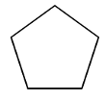
CH₃
CH₂
CH₃
CH₃
CH₂
1-etil-3-metilciclopentano
Etilciclopentano

Alquenos u olefinas

Grupo funcional:
C
C
Los alquenos son hidrocarburos no saturados que contienen dobles enlaces carbono-carbono.
Nomenclatura

- Los alquenos se nombran igual que los hidrocarburos saturados correspondientes cambiando la terminación -ano por -eno.
- En caso de que sea necesario se especifica la posición del doble enlace con un número (localizador). El localizador se coloca inmediatamente antes de la terminación característica del compuesto (eno).
- La numeración de la cadena se hace de forma que el localizador del doble enlace tenga el número más bajo posible.
Existen algunos radicales insaturados que por su importancia conviene conocer:
CH₂=CH- Vinil o vinilo
CH₂=CH- CH₂ - Alil o alilo
Ejemplos:
CH=
CH₃
CH₃
C
CH
CH₂
CH₂
CH₃
CH₃

CH₃
CH
CH₃
CH=
CH₃
CH₃
CH -
CH₂
pent-2-eno
CH=
CH₃
CH
4-metilpent-2-eno
3,4-dimetilhept-2-eno

Cicloalquenos

Los cicloalquenos son hidrocarburos insaturados que poseen uno o más dobles enlaces en su cadena que, además, está ciclada.

Nomenclatura

- Los cicloalquenos se nombran igual que los hidrocarburos saturados cíclicos (cicloalcanos), cambiando la terminación -ano por -eno.
Ejemplos:
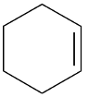
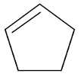
Ciclohexeno
ciclopenteno

Acetilenos o alquinos

C
C
Grupo funcional:
Los alquinos son hidrocarburos insaturados que se caracterizan por tener triples enlaces carbono-carbono

Nomenclatura

- Los alquinos se nombran igual que los hidrocarburos saturados correspondientes, cambiando la terminación -ano por -ino. Los localizadores se colocan inmediatamente antes de la terminación característica del compuesto (ino).
- La numeración de la cadena se hará de forma tal que el triple enlace tenga el localizador más bajo.
Ejemplos:
4-metilpent-2-ino
CH₃
CH
C
C
CH₃
CH₃
CH₂
HC
C
C
CH₃
CH₂
CH₃
CH₃
4,4-dimetilhex-1-ino
CH₂
HC
C
CH₃
but-1-ino

Hidrocarburos aromáticos (bencénicos)



Grupo funcional:

Se denominan compuestos aromáticos al benceno (C₆H₆) y todas aquellas sustancias que por tener núcleos bencénicos en su molécula poseen propiedades químicas similares.

La fórmula del benceno se corresponde con una estructura cíclica con dobles enlaces alternados. Sin embargo los estudios realizados muestran que todos los enlaces C-C del ciclo son iguales e intermedios entre un enlace sencillo y uno doble, pudiendo considerarse como una mezcla de varias estructuras posibles, de las cuales las más importantes son las dos representadas a la izquierda. Para representar la equivalencia de todos los enlaces se pinta una circunferencia en el interior del anillo (derecha)
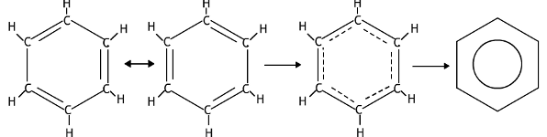

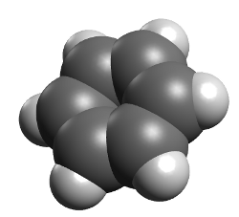

Estructura del anillo bencénico
El anillo de seis átomos de carbono es plano. Por encima y por debajo se localiza una gran densidad electrónica, debido a la deslocalización de los electrones de los dobles enlaces, formando una estructura tipo "sandwich".

Nomenclatura

- En los hidrocarburos con un único sustituyente se nombra el radical seguido de la palabra benceno (sin espacio entre ambos)

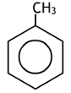
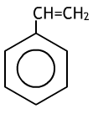
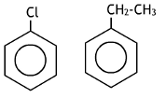
metilbenceno
(tolueno)
vinilbenceno
(estireno)
clorobenceno

etilbenceno

- En los hidrocarburos bencénicos con dos sustituyentes se fija la posición de estos mediante los números 1,2- , 1,3- , 1,4-; o bien mediante los prefijos orto (o-), meta (m-) y para (p-):
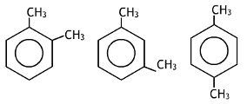

1,2-dimetilbenceno
orto-dimetilbenceno
o-dimetilbenceno
o-xileno
1,3-dimetilbenceno
meta-dimetilbenceno
m-dimetilbenceno
m-xileno
1,4-dimetilbenceno
para-dimetilbenceno
p-dimetilbenceno
p-xileno

(1) Se excluyen los compuestos sencillos del carbono: óxidos, carburos, carbonatos... etc que pertenecen al dominio de la Química Inorgánica. La separación entre compuestos inorgánicos y orgánicos (la Química del Carbono también es conocida como Química Orgánica) se debe a Berzelius, quien en 1807 consideró que los productos orgánicos sólo podían ser sintetizados por organismos vivos (mediante la acción de la "fuerza vital"). La síntesis de la urea por Wöhler en 1828 a partir de un compuesto inorgánico (cianato amónico), demostró que la afirmación era errónea.
(2) Los localizadores son números que se asignan a los átomos de carbono de la cadena principal. Sirven para indicar la posición de las sustituciones (ramificaciones).

